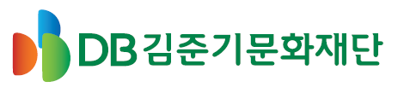
국내 장학금 지급 신청서 (계속)

▣ 인적사항
사 진  (4 x 5) | 성 명 | 한글 |  | 연락처 | 집
사 진  (4 x 5) | 성 명 | 영문 |  | 연락처 | 휴대폰
사 진  (4 x 5) | 성 명 | 한문 |  | 연락처 | 이메일 | (학교메일 제외)
사 진  (4 x 5) | 생년월일 |  | . . . (성별: ) | 학번
사 진  (4 x 5) | 주소 |  | (우: )

▣ 학력사항
기 간 | 학 교 | 대학(학부) | 학 과 | 졸업구분 | 소재지
년 월~ 년 월 | 고등학교
년 월~ 년 월 | 대학교
년 월~ 년 월 | 대학교
년 월~ 년 월 | 대학교
* 졸업구분: 재학, 졸업, 졸업예정, 수료, 자퇴 등

▣ 장학금 신청학기
진학학년 | 직전학기성적 | 전체평점
학년 학기 | / | /

▣ 성과 / 목표
지난학기 성과 및 반성
다음학기 목표 및 계획

본인은 신청서에 기재된 내용이 사실과 틀림없음을 확인합니다.

년 월 일
장 학 생 지 원 자: (인)

재단 | DB김준기문화재단 귀중
법인 | DB김준기문화재단 귀중

